УТВЕРЖДАЮ:
Главный инженер шахты "Центральная"
___________________ И. Б. ДОДИН
"_____"_____________ 2014 г.

Р А С Ч Е Т

обеспечения работников ОП "Шахта "Центральная" ГП "Красноармейскуголь"
необходимым количеством воздуха в случае отсутствия электроэнергии на шахте
и отключения подъемных установок и вентиляторов главного проветривания

Согласно "Руководства по проектированию вентиляции угольных шахт..." Киев 1994 г. определяем расход воздуха по числу людей, находящихся в выработках шахты по формуле (5.8):

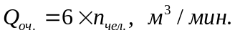

где: n_{чел.} – наибольшее число людей, одновременно находящихся в выработках шахты, чел.;

- Приемная площадка гор. 217 м (у ствола №2):

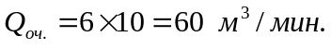

- Приемная площадка гор. 400 м (у ствола №2):

- Приемная площадка гор. 622 м (у ствола №2):

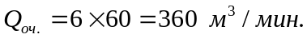

Количество воздуха по шахте:

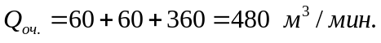

Для обеспечения работников шахты необходимым количеством воздуха в случае отсутствия электроэнергии на шахте и отключения подъемных установок и вентиляторов главного проветривания необходимо не менее 480 м³/мин.

Согласно последнего акта практической проверки выполнения аварийных вентиляционных режимов, предусмотренных Планом Ликвидации Аварий от 22.02.2014 года, количество воздуха, поступающего в шахту при "нулевом" режиме составляло Q = 1549 м³/мин.

Производим проверку:

1549>480 м³/мин.

Начальник участка ВТБ В. Н. Молодоженя

